Suchbegriff auf google
solidarnist
https://www.google.de/search?q=solidarnist&ie=utf-8&oe=utf-8&aq=t&rls=org.mozilla:de:official&client=firefox-a
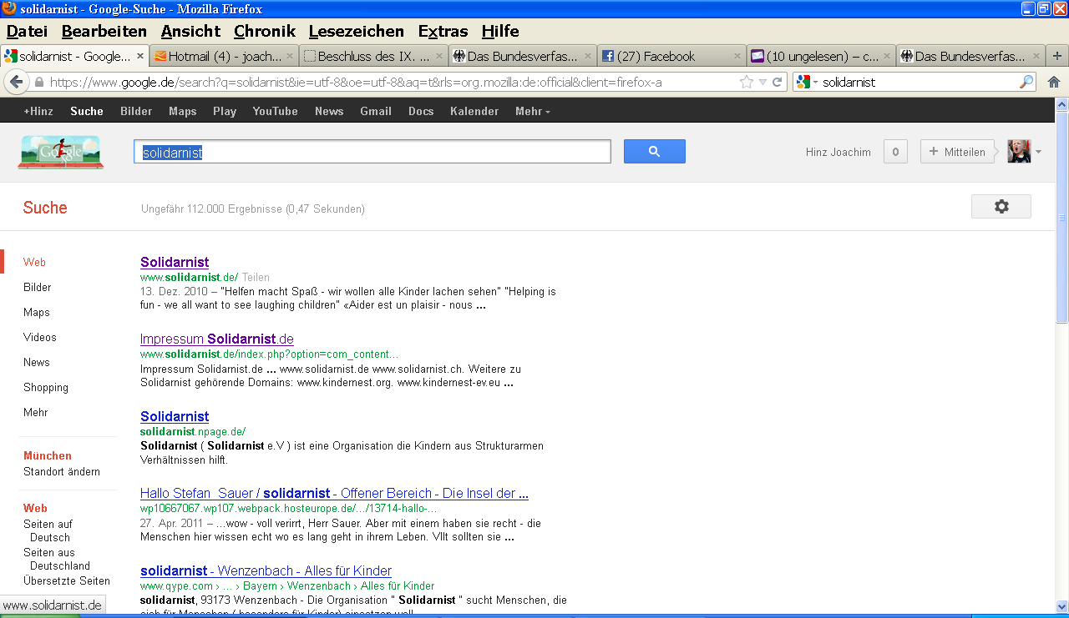

http://moi-verygoods.ru/simmetry?6
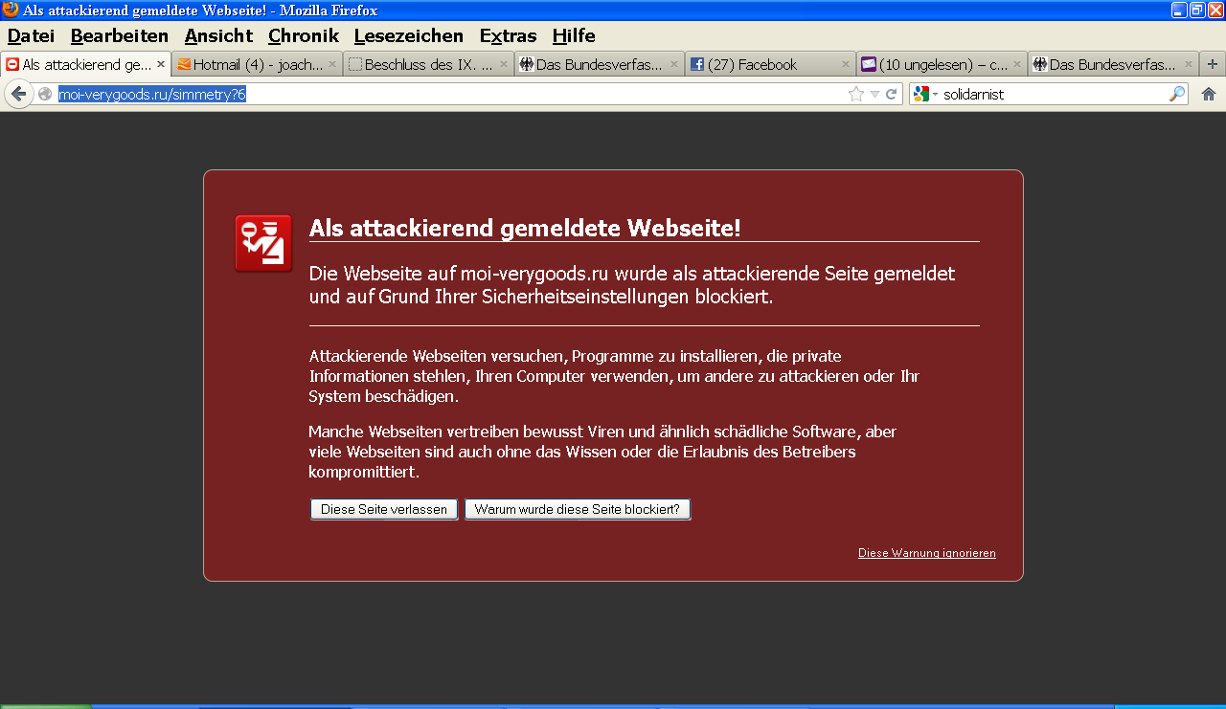
Als attackierend gemeldete Webseite!

Die Webseite auf moi-verygoods.ru wurde als attackierende Seite gemeldet und auf Grund Ihrer Sicherheitseinstellungen blockiert.

Attackierende Webseiten versuchen, Programme zu installieren, die private Informationen stehlen, Ihren Computer verwenden, um andere zu attackieren oder Ihr System beschädigen.Manche Webseiten vertreiben bewusst Viren und ähnlich schädliche Software, aber viele Webseiten sind auch ohne das Wissen oder die Erlaubnis des Betreibers kompromittiert.

http://safebrowsing.clients.google.com/safebrowsing/diagnostic?client=Firefox&hl=de&site=http://moi-verygoods.ru/simmetry?6



